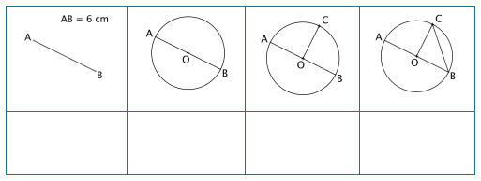

SEANCE : LE FILM DE CONSTRUCTION
(Séance inspirée des programmes Eduscol et conçue par Claire Chadebec)
Mise en action : Géométrie flash (10-12 min) Cf. Onglet Géométrie flash
Les séances de géométrie flash permettent de remobiliser du vocabulaire et de se centrer sur l’activité qui va être menée.

SEANCE 1 : Suivre ou écrire un programme de construction

Etape1 : L’enseignant sépare la classe en deux puis dans chaque groupe il crée des binômes. Enfin l’enseignant crée des groupes de 4 élèves comprenant un binôme de traceur et un d’écrivain.
Etape 2 : Mise en situation : « Vous êtes répartis en deux groupes : les traceurs et les écrivains ».
Si la classe le permet, les traceurs et les écrivains ne se trouvent pas côte à côte.
Les écrivains et les traceurs n’ont pas le droit de se parler. Les écrivains vont recevoir « un film de construction », un enchainement d’étapes pour arriver à une figure finale. Pour chaque étape vous allez écrire une phrase permettant au groupe des traceurs de la réaliser sur une feuille blanche.
Les traceurs n’ont jamais accès au « film » de construction.
Etape 3 : Le groupe des traceurs commencent leur figure à partir des indications écrites des écrivains pendant ce temps, les écrivains réfléchissent à la prochaine étape. Lorsque les traceurs pensent avoir fini, ils montrent leur figure aux écrivains qui valident ou donnent des précisions (par écrit) sur ce qu’il faut faire. Lorsque c’est validé, ils leur donnent la prochaine étape.
Etape 4 : Les écrivains vérifient la figure finale obtenue par superposition avec un calque.

Lors d’une prochaine séances les rôles d’écrivains et de traceurs pourront être inversés.

Cette séance est une séance préliminaire aux séances d’écriture de programme de construction. Elle permet de démontrer aux élèves la nécessité d’user d’un vocabulaire précis et surtout universel.
Les différentes étapes de construction étant déjà données, les élèves se concentrent vraiment sur le vocabulaire à employer et la manière de formuler leur phrase plus que sur l’analyse de la figure géométrique.

A
B
C
O
A
B
C
O
A
B
C
O
A
B
C
O
A
B
C
O
A
B
C
O
A
B
C
O
A
B
C
O

